NBB-Rekenprogramma
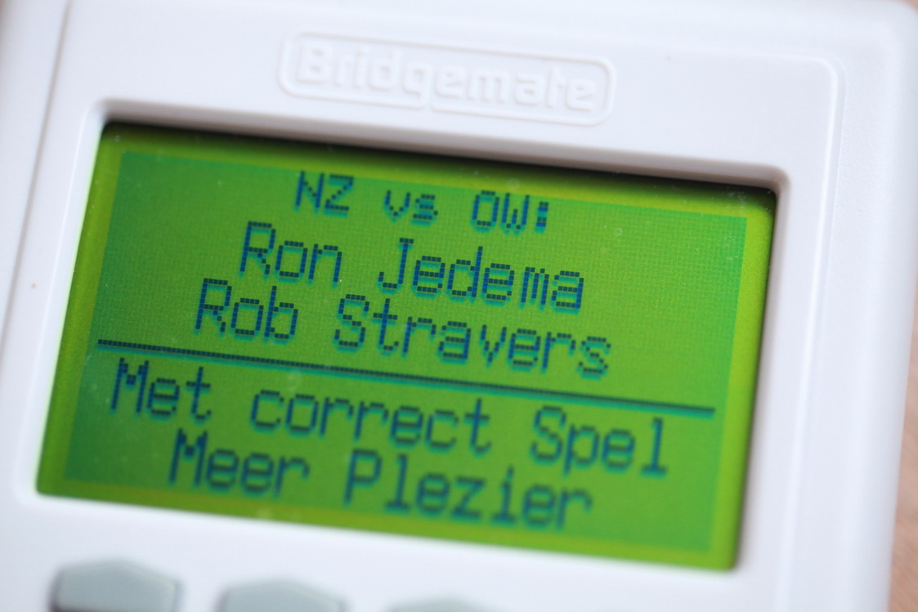
Nummer 117, 2 januari 2018

Dit periodiek is gratis!
Alleen als je graag een bedrag wilt overmaken, mág je dat doen, naar: rekeningnummer: NL76ABNA0549444440 t.n.v. R.A.M. Stravers (voor overmaking uit een ander land: BIC-code: ABNANL2A.
Opgelet! Bijdragen zijn alleen toegestaan over reeds gepubliceerd werk!
En elke cent gaat in de ‘Bridgepot’.

Eindejaars bridgedrive en diner
Eind december wordt de Bridgepot geleegd. Van dat geld bridge en dineer ik dan met het volledige Bridge Serviceteam. Winst wil ik niet maken; als de pot het toelaat breiden we het aantal deelnemers uit met het inloten van zoveel mogelijk donateurs.

Allereerst wens ik je aan bijzonder mooi 2018 toe, zowel achter het Rekenprogrammascherm als daarbuiten!

Het onderwerp indelen in het vorige nummer leverde veel reacties op. Zowel instemmende als corrigerende. Alle reden om dit nog zeer prille jaar te beginnen met nummer 117 van NBB-Rekenprogramma.

Veel leesgenoegen!

Roberto
Ontvangen reacties op de vorige NBB-Rekenprogramma (Nr 116)

Het laatste periodiek heeft me, als schrijver van WIP, toch wel tegen de borst gestuit.
Ik heb begrepen dat de NBB overweegt om Picolo in het rekenprogramma in te bouwen. Daar is niks mis mee, maar dan moet het wel op goede argumenten gebeuren.
De aangehaalde webpagina is echter geen goede basis. De gegevens over de tegenstanders, die daar worden geproduceerd zijn niet verifieerbaar, als niet bekend is welke paren bij elke wedstrijd afwezig waren.
Bijgesloten een pdfje waarin de resultaten van het op de webpagina gegeven voorbeeld (het aantal aanwezige paren is resp. 12, 11, 10, 14, 12, 13) bij verwerking door WIP. Daarbij ben ik ervan uitgegaan dat de afwezige paren willekeurig over de competitie verdeeld waren.
Zoals je ziet speelt ieder paar minstens 1 keer tegen elk ander paar (in tegenstelling tot de webpagina komt 0 keer niet voor). De onregelmatigheden komen door de afwezigheid bij sommige avonden.
Maar als je de resultaten per paar bekijkt, kan er eigenlijk niemand ontevreden zijn. Sommige paren ontmoeten elkaar 4 keer. Maar dat is maar 3 keer het geval, niet de 5 keer die Smulders meldt (opvallend dat van alles de Qo en Qc waardes gemeld wordt, maar niet van WIP!)
Ton schrijft: "Deel in met Picolo, ongeveer hetzelfde als wip2000, maar deelt beter in." Waarop is die conclusie gebaseerd? Volgens mij alleen op het artikel van Smulders.
Carolien schrijft: "Vooral bij de slechts 2 keer elkaar ontmoeten is Picolo een stuk beter dan WIP." Zoals je kunt tellen in het pdf-je komt het aantal van 2 ontmoetingen op 49. Niet op 59.
Als je nog eens zoiets laat schrijven, geef dan gelegenheid tot weerwoord. Ik timmer niet aan de weg met WIP, maar heb voor het standalone programma inmiddels 500 wedstrijdleiders kunnen verwelkomen. Het aantal gebruikers via het NBB programma weet ik niet. Een beetje recht op weerwoord heb ik toch wel?
Fijne jaarwisseling,
Dick Boogaers
Op de volgende pagina geef ik een tegenstandermatrix.

Dick's Clubje - Geldrop
Frequentieverdeling Poule A
 | Paarnamen | A | B | C | D | E | F | G | H | I | J | K | L | M | N
A | A |  | 2 | 3 | 3 | 2 | 2 | 3 | 2 | 3 | 3 | 3 | 3 | 3 | 3
B | B | 2 |  | 1 | 2 | 2 | 2 | 1 | 2 | 2 | 2 | 1 | 2 | 2 | 2
C | C | 3 | 1 |  | 2 | 2 | 2 | 1 | 2 | 2 | 2 | 1 | 2 | 1 | 2
D | D | 3 | 2 | 2 |  | 2 | 4 | 3 | 4 | 3 | 2 | 3 | 2 | 2 | 3
E | E | 2 | 2 | 2 | 2 |  | 2 | 3 | 3 | 2 | 2 | 2 | 2 | 3 | 3
F | F | 2 | 2 | 2 | 4 | 2 |  | 3 | 2 | 2 | 3 | 2 | 2 | 2 | 2
G | G | 3 | 1 | 1 | 3 | 3 | 3 |  | 3 | 2 | 3 | 2 | 1 | 2 | 2
H | H | 2 | 2 | 2 | 4 | 3 | 2 | 3 |  | 3 | 3 | 2 | 4 | 2 | 3
I | I | 3 | 2 | 2 | 3 | 2 | 2 | 2 | 3 |  | 3 | 3 | 2 | 2 | 1
J | J | 3 | 2 | 2 | 2 | 2 | 3 | 3 | 3 | 3 |  | 3 | 2 | 3 | 3
K | K | 3 | 1 | 1 | 3 | 2 | 2 | 2 | 2 | 3 | 3 |  | 2 | 2 | 2
L | L | 3 | 2 | 2 | 2 | 2 | 2 | 1 | 4 | 2 | 2 | 2 |  | 3 | 2
M | M | 3 | 2 | 1 | 2 | 3 | 2 | 2 | 2 | 2 | 3 | 2 | 3 |  | 2
N | N | 3 | 2 | 2 | 3 | 3 | 2 | 2 | 3 | 1 | 3 | 2 | 2 | 2
© 2008 DiBo Productions

Ik speel zelf bij een club waar wij ook hetzelfde probleem hebben met indelen.
Nadat ik hierover gelezen heb in WEKOwijzer nummer 131, pagina 11, contact gehad met Marc van Bijsterveld van de NBB.
Het probleem word veroorzaakt door het multiplexschema wat wij nog steeds gebruiken.
Wip in combinatie met parencompetie (een ander indelingsschema) werkt veel beter. Multiplex is bedoeld voor eendaagse drives en niet voor het spelen van een meerrondige competitie.
Het is een lastige materie maar het bondsburo kan helpen te verduidelijken als dit niet duidelijk genoeg is.

Peter

Goedemorgen Roberto,

Op deze druilerige zaterdag keek ik liever naar jouw periodiek dan naar de nattigheid buiten.
Bij de onderwerpen over anker- spil- en andere paarnamen herinnerde ik me iets waarmee jij mogelijk ooit iemand kunt plezieren.

Recent werd mijn hulp ingeroepen door een club die (via het programma van Thilo Kielmann) wilde gaan ranken.
Zij hadden daarbij het probleem dat zij gemodificeerde schema’s hebben en niet wisten hoe die in te voeren in Thilo’s programma.
Dat probleem was in de nieuwste versie vrij snel opgelost maar bij mijn bemoeizuchtige vraag waarom zij niet gewoon de standaard schema’s gebruiken kwam er iets anders bovendrijven.

Als je géén mobiliteitsprobleem hebt is het juist niet prettig om de hele avond aan één tafel te moeten blijven zitten.
Dat hadden zij soepel opgelost door bij elke ronde de paren aan de tafel 7 of hoger om te ruilen met de bezetting van de tafel waarmee de spellen zouden worden gedeeld.
Cryptisch gezegd: Ze hadden niet het schema veranderd maar verlegden bij elke rond twee van de tafelbladen en bridgemates.
Dit had geen invloed op de balans in het schema en er was geen speciale kennis nodig om een goed schema te maken.
Het is een leuke oplossing voor een bekende klacht van stilzitters. Ik loop al even mee in het TC gebeuren maar had deze oplossing nog niet gehoord.
Ook voor mijn collega’s bij twee rankende clubs was het iets nieuws.

NB. Dit verklaarde waarom zij bij het (schaduw) uitproberen van het ranking-programma geen problemen hadden ondervonden. (Was in feite de trigger voor mijn vraag)
Iedereen speelde zo nog steeds dezelfde spellen als in het NBB ’93 schema en het ranking programma merkte niets van het gerommel met de tafels. Je zou dit als een aanvullend schema achter de hand kunnen hebben en naar believen NBB ’93 of dit schema gebruiken voor je gidsbriefjes. Daar hoef je het NBBR of het ranking programma dan niet mee lastig te vallen 😊

Jan Vos

Ik heb misschien nog een aanvulling op jouw mail, zie hieronder.
Heb ik eens een keer nagevraagd, omdat WIP 2000 slecht werkt als je niet steeds hetzelfde schema gebruikt.

Heijo Stenekes
Cursus NBB-Rekenpr. Peter Maas Versie 3

WIP2000 Eén van de meest gebruikte indelingsmethodes voor een competitie is indelen met WIP2000. WIP staat voor Wedstrijd Indelings Programma en de bedoeling is, dat de deelnemende paren in de competitieronde zoveel mogelijk verschillende tegenstanders ontmoeten. Het programma doet dit aan de hand van het overzicht ontmoetingen (zichtbaar onder menukeuze “Competitie” ) en het schema. WIP gaat nu proberen de deelnemers van gidsbriefjes te voorzien waardoor men zoveel mogelijk verschillende tegenstanders tegenkomt en waarbij eventuele rust- en/of combitafels zoveel mogelijk eerlijk worden verdeeld. Het te gebruiken schema, waar de gidsbriefjes voor worden gemaakt, is al bij de competitieopzet meegegeven.
Wil je een ander speelschema hanteren dan bij de opzet van de competitie is ingevoerd, vul dan eerst de zitting in, selecteer het gewenste speelschema en voltooi de zittingopzet. Ga hierna via Zitting > Zittinggegevens naar Opnieuw opzetten en deel dan de lijn in met behulp van WIP2000. Het programma zal nu het speelschema nemen dat je bij de zitting hebt geselecteerd.

Cursus Rekenprogramma 3.1 2017 Pagina 35

Ik heb de antwoorden gelezen op de vragen omtrent het rekenprogramma.
Wij hadden in het begin het zelfde probleem wat betreft de ontmoetingen, we zijn inmiddels overgestapt op de cyclische schema’s en zodoende het probleem opgelost.
De ontmoetingen na vier avonden zijn als in de volgende tabel:
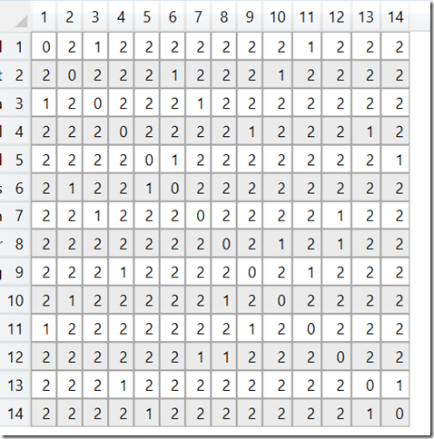

Verder bestaat in de cyclische schema’s de mogelijkheid om een ankertafel te maken.
Wellicht is bovenstaande reeds bekend maar omdat ik dit niet bij de antwoorden zag heb ik gemeend om deze mail te sturen.

Jack Koenen

ff een opmerking over Picolo,
Wij gebruiken dit al een jaar of 6 tot veel tevredenheid in onze ladder-competitie.
Hét grote voordeel is dat je je niet langer druk hoeft te maken over de opkomst en welk schema je daarbij moet gebruiken voor een goede balans in de ontmoetingen.
Het 'heen en weer - probleem' valt reuze mee; je deelt in met NBB-RP, en gebruikt een schema dat bij het aantal rondes en deelnemers past. Vervolgens haalt picolo de ingestelde gegevens binnen, 'husselt' en voert de gegevens weer uit naar het RekenProgramma. Klaar.
In het pre-picolo tijdperk hebben we ook WIP gebruikt maar we waren nooit erg onder indruk.
Het is nu zelfs zo, dat we niet overstappen op versie 3 van NBB-RP zolang dit niet compatibel met picolo is. Dit geldt voor meerdere clubs. NBB onderkent deze 'dwarsligging'.

Iman J. Landheer

Tot zover de reacties op het vorige nummer (116) van NBB-Rekenprogramma.

Ik sluit deze Special met een vraag die eveneens gaat over het indelen.

In competitie van drie zittingen niet twee keer tegen hetzelfde paar
Binnenkort heb ik een competitie die uit drie wedstrijden bestaat. De wedstrijd (competitie) maak ik aan in één lijn, dit op advies van Frans Lejeune, om vervolgens iedere wedstrijd de paren te verdelen over twee lijnen. Per wedstrijd promoveren en degraderen er die of vier paren (hangt af van het totaal aantal deelnemers).

Mijn ervaren leert me dat het heel moeilijk is om te voorkomen dan men bijna iedere zitting tegen na genoeg dezelfde paren speelt. Hoe kan ik dit voorkomen.

Het gaat, dit jaar om 32 paren, maar als jullie een oplossing hebben dan zou ik dit ook graag willen weten voor 22 t/m 36 paren.

Met Frans L. heb ik even overlegd. We denken dat het als volgt kan.

Maak een competitie aan en deel alle paren voorlopig in een groep 1.
In deze competitie 3 zittingen aanmaken, bij het aanmaken van de eerste zitting kunnen twee groepen A en B worden gemaakt waarover de paren kunnen worden verdeeld.
Bij het opzetten van zitting 2 kan dat hetzelfde. De onderste (drie?) paren van 1e zitting in de A worden nu in de B in gedeeld en de bovenste B-paren gaan naar de A.
Op die manier ontstaat er ook een competitiestand.

Ik neem aan dat u hiermee al wat verder kunt. Hebt u verder nog vragen dan horen we dat graag.

Met vr. groeten,
Marc van Beijsterveldt
Wedstrijdzaken

Komt u tot de conclusie dat ik mijn vraag in het vorig mailtje beter bij de bond neer kan leggen dan verneem ik dit graag.

Ron:
Ga als volgt te werk:
Deel alle paren in de competitie in in 1 lijn.
Per zitting maak je 2 lijnen (twee maal de helft van het aantal paren)
Bij de indeling stel je het juiste aantal paren in en vinkt alle paren die in de B-lijn spelen uit. Nu heb je alleen de A-paren aangevinkt. De eerste zitting deel je in "willekeurig door de computer", de volgende zittingen met WIP2000
Nadat je de A-lijn hebt ingesteld, vink je nu de paren voor de B-lijn aan en geeft het aantal paren voor de B-lijn op. En nu deel je weer in. Vanaf de tweede zitting deel je in volgens WIP2000 met 10 miljoen iteraties
Soms krijg je een fout bij de WIP indeling in de B-lijn. Gewoon willekeurig volgens computer indelen, volgende pagina en meteen terug. Alle paren verwijderen (uit de B-lijn) en dan alsnog volgens WIP2000.
Als je dan kijkt bij overzicht ontmoetingen, zie je toch best een heel mooi gelijkmatig aantal ontmoetingen.
Op deze manier krijg je geen klachten meer.

